Законы логики в картинках



Авторы:
Щедрин Дмитрий Сергеевич, преподаватель ГБПОУ «СОУОР»;
Щедрин Сергей Васильевич, пенсионер, к.п.н.
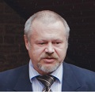

Аннотация

Методическое пособие «Законы логики в картинках» включает следующие разделы: (что такое логика, основы логики – формы логического мышления, законы логики) и список источников информации (список литературы, список источников иллюстраций).
Методическое пособие содержит 10 рисунков.
Методическое пособие предназначено для учеников и учителей логики (математики) школы среднего общего образования, студентов и преподавателей логики (математики) средних профессиональных учебных заведений, слушателей курсов повышения квалификации (профессиональной переподготовки) системы дополнительного образования.

Государственное бюджетное профессиональное образовательное учреждение «Саратовское областное училище (техникум) олимпийского резерва»

ЗАКОНЫ ЛОГИКИ В КАРТИНКАХ

методическое пособие

подготовили:

Щедрин Дмитрий Сергеевич, преподаватель ГБПОУ «СОУОР»;
Щедрин Сергей Васильевич, пенсионер, к.п.н.

г. Саратов
2024
СОДЕРЖАНИЕ

Аннотация ………………………………………….…………………………………………..….. 4 1. Законы логики …………………………….………………………………………..………...... 5 1.1. Что такое логика ……………………………………………………………………………. 5 1.2. Основы логики – формы логического мышления …………………………………………. 7 1.3. Законы логики (логического познания) …………………………………………………….. 8 2. Список источников информации …………………………………………….……................. 12 2.1. Список литературы …………………………….……………………………………….…. 12 2.2. Список источников иллюстраций ……….……..…………………..…………………...…. 12

АННОТАЦИЯ

Методическое пособие «Законы логики в картинках» включает следующие разделы: (что такое логика, основы логики – формы логического мышления, законы логики) и список источников информации (список литературы, список источников иллюстраций).
Методическое пособие содержит 10 рисунков.
Методическое пособие предназначено для учеников и учителей логики (математики) школы среднего общего образования, студентов и преподавателей логики (математики) средних профессиональных учебных заведений, слушателей курсов повышения квалификации (профессиональной переподготовки) системы дополнительного образования.

1. ЗАКОНЫ ЛОГИКИ

1.1. Что такое логика

Этот термин имеет греческие корни. Он образовался от слова «логос», что переводится как «рассуждение, разум, мысль, смысл». Это не случайно, ведь основы современной логики заложил древнегреческий философ Аристотель.

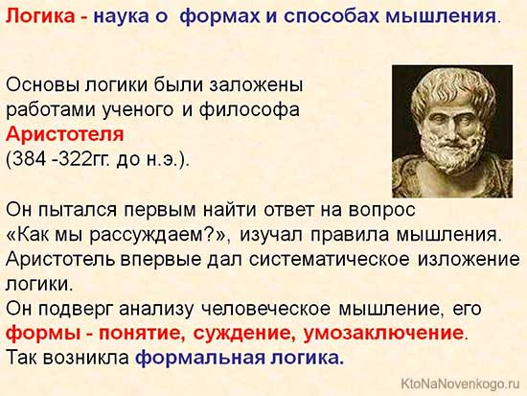

Рис. 1. Логика

Толковый словарь Даля дает следующее определение: «логика – это наука здравомыслия, наука о том, как правильно рассуждать». Ее основной задачей является поиск пути перехода от предпосылок к выводу, получение достоверного знания о предмете исследования.
На самом деле, интуитивное понимание логики впитывается в нас с молоком матери. Маленький ребенок рассуждает: «Если не слушаться родителей, можно понести наказание». С детства мы учимся строить свои высказывания правильным образом, делать верные выводы, поступать логично – адекватно ситуации.
Толковый словарь Ожегова предлагает 3 значения для слова «логика»:
- наука о законах и формах мышления.
- разумность, внутренняя закономерность определенного явления или события;
- последовательность рассуждений и выводов.

Логика ( др.-греч. λογική – «наука о правильном мышлении»; «способность к рассуждению»; «учение, наука») – нормативная наука о законах, формах и приёмах интеллектуальной деятельности.

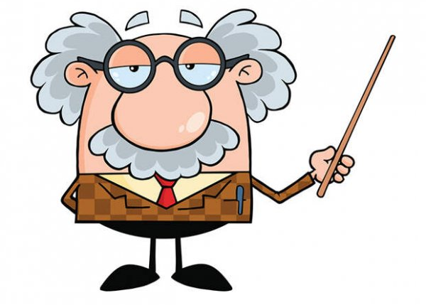

Рис. 2. Логика

Логика как наука возникла в недрах древнегреческой философии. Далее в течение почти двух с половиной тысячелетий до второй половины XIX века логика изучалась как часть философии и риторики. Начало современной логики, построенной в форме исчисления, положил Г. Фреге в сочинении «Begriffsschrift» («Запись в понятиях», в другом переводе – «Исчисление в понятиях», 1879).

Основная цель логики и её функция: сохранить в неизменном виде законы выведения последующих утверждений из предыдущих. При этом истинность выводов зависит только от истинности входящих в вывод утверждений, и от правильной их связи между собой. Изучая, как одни мысли следуют из других, логика выявляет законы мышления.
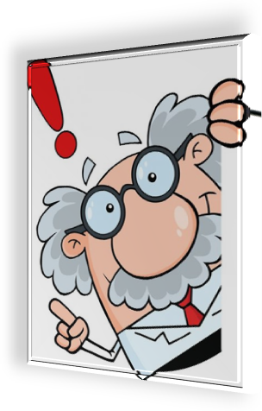

Рис. 3. Основная цель логики и ее функция

Кроме главного значения, как науки, изучающей законы мышления со стороны формы мыслей, а не их содержания, слово «логика» обладает также близкими, но более специализированными значениями «внутренняя закономерность, присущая тем или иным явлениям» или «правильный, разумный ход рассуждений». В частности, этим словом может называться следующее:
- в процессе мышления – когда говорится о логичном и нелогичном мышлении, где последовательность утверждений соответствует изученным в логике схемам, в отличие от полностью бессвязных, и рассуждений по аналогии с произвольными понравившимися автору образами или стереотипами;
- в электронике – вид схем, предназначенных для обработки информации и управления, в отличие от силовых схем трансформации и распределения энергии, и маломощных, но обрабатывающих атомарные сигналы: фильтрации, регистрации, генерации;
- в произвольных явлениях – приписываемая или обнаруженная в их функционировании определённая схема, повторяющийся в процессах шаблонов, которые могут быть описаны в логических категориях: состояние, подчинение, отражение, зависимость и т.п.

1.2. Основы логики – формы логического мышления

Форма мышления – это оболочка для наших мыслей, способ по которому они строятся.
Существует всего 3 формы:
- Понятие – мысль об объекте или его свойствах. Это может быть материальный предмет (картина, растение), который можно потрогать, и что-то эфемерное (любовь, счастье), не поддающееся полному осмыслению.
- Суждение – это несколько понятий, объединенные между собой. Оно может быть либо положительным, либо отрицательным. Например, у нас есть понятия: отвага, честь, качества, главный, воин. Соберем из них суждение: отвага и честь – это главные качества воина.
- Умозаключение. Из нескольких суждений делается некий вывод, который содержит в себе новую информацию. Отвага и честь – главные качества воина. Я отважен и честен. Значит, я воин.
Все бесконечное пространство мыслей выражается этими тремя формами.

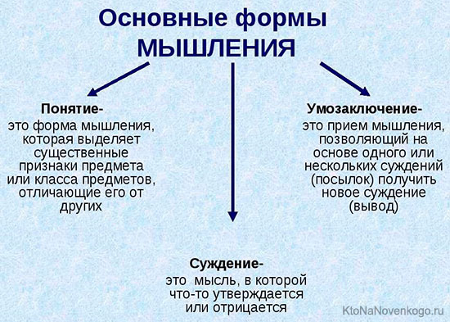

Рис. 4. Основные формы мышления

1.3. Законы логики (логического познания)

Законы логики – это принципы, следуя которым из истинных суждений можно гарантированно извлечь правильный вывод.

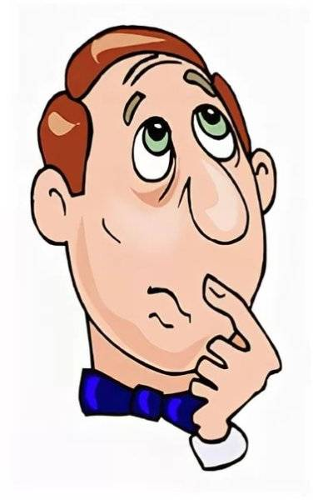

Рис. 5. Законы логики

Существуют 4 закона. Порой их нарушают случайно, тогда получается ошибочное умозаключение – паралогизм. Иногда специально, с целью запутать собеседника и подвести его к ложной мысли. Тогда возникают софизмы – недостоверные выводы, которые кажутся логически правильными.

Закон тождества

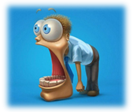
Закон тождества: понятие должно сохранять свой изначальный смысл на всем протяжении логического рассуждения.

Рис. 6. Закон тождества

Язык – многогранен, почти у любого слова есть несколько смыслов. Если в процессе подменить одно значение другим, получится ложный логический вывод.
Покажем это на примере известной шуточной загадки: «Зачем вода в стакане?». Конечно, чтобы ее выпили. Но нет, она за стеклом. Тут как раз идет игра смыслов, нет тождества (однозначности). Понятия нельзя смешивать и обязательно нужно избегать двусмысленности.

Закон непротиворечия

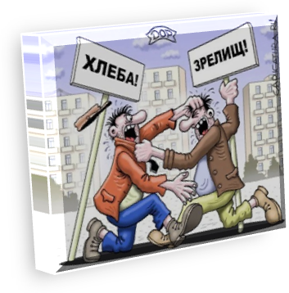
Закон непротиворечия: два высказывания, которые несовместимы друг с другом, не могут быть одновременно истинными. Одно из них – ложное, а, возможно, и оба.

Рис. 7. Закон непротиворечия

Вот Вася говорит, что Петя украл яблоко. Петя утверждает, что это сделал Вася. Эти высказывания противоречат друг другу. Значит, они не могут быть одновременно истинными. Но оба утверждения способны оказаться ложными, если есть третий вариант — на самом деле яблоко просто упало и закатилось под стол.
Логические противоречия бывают:

виды логических противоречий

контактные – высказывание подтверждается и сразу же опровергается («Я ль на свете всех милее, всех румяней и белее?» А.С. Пушкин)

дистантные – противоречащие друг другу утверждения разделены интервалом в речи или тексте

мнимые – кажется, логическая ошибка есть, но ее нет («Знаю, что ничего не знаю» Сократ)

Рис. 8. Виды логических противоречий

Контактные противоречия сразу бросаются в глаза, а вот дистантные отследить сложно. Например, неопытный оратор начинает речь с одной идеи, потом путается и в конце сам себя опровергает.

Закон исключенного третьего

Закон исключенного третьего: если из двух суждений одно является отрицанием другого, то они не могут быть одновременно ложными. Хотя бы одно должно быть истинным.


Рис. 9. Закон исключенного третьего

Этот закон тесно связан с предыдущим. Они похожи, но есть разница. Здесь рассматриваются высказывания, отрицающие друг друга («А» и «не А»), а не противоречия.
Например: Вася говорит, что Петя украл яблоко. Петя утверждает, что он этого не делал. Тут нет никакого третьего варианта, одно из высказываний должно быть истинным. Это и есть пример использования закона исключенного третьего.

Закон достаточного основания

Закон достаточного основания: всякое утверждение, чтобы считаться истинным и справедливым, должно быть доказано. Подтверждение можно получить эмпирическим (опытным) или теоретическим способами.


Рис. 10. Закон достаточного основания

Ученый заявляет, что есть элементарные частицы, которые могут двигаться быстрее скорости света. Но никто не поверит, пока он не предоставит достаточно доказательств.
Основатель закона – немецкий ученый Готфрид Вильгельм Лейбниц. В повседневной жизни часто встречается нарушение этого правила.
Например, адвокат, защищая клиента, заявляет: «Мой подзащитный не мог никого убить. У него отличная характеристика с места работы. Примерный семьянин и любящий отец». Здесь аргументы совершенно не обосновывают тезис, что нарушает закон достаточного основания.

2. СПИСОК ИСТОЧНИКОВ ИНФОРМАЦИИ

2.1. СПИСОК ЛИТЕРАТУРЫ

- Логика – это основа и законы правильного мышления // KtoNaNovenkogo.ru [Электронный ресурс]: [сайт]. URL: https://ktonanovenkogo.ru/voprosy-i-otvety/logika-chto-ehto-takoe-osnovy-zakony.html/.
- Логика // ВикипедиЯ [Электронный ресурс]: [сайт]. URL: https://ru.wikipedia.org/wiki/%D0%9B%D0%BE%D0%B3%D0%B8%D0%BA%D0%B0.

2.2. СПИСОК ИСТОЧНИКОВ ИЛЛЮСТРАЦИЙ

- Рис. 1. Использована картинка, размещенная по адресу: https://ktonanovenkogo.ru/voprosy-i-otvety/logika-chto-ehto-takoe-osnovy-zakony.html/.
- Рис. 2. Использована картинка, размещенная по адресу: https://kartinkof.club/uploads/posts/2022-03/thumbs/1648735332_1-kartinkof-club-p-kartinki-smeshnoi-uchenii-1.jpg.
- Рис. 3. Использована картинка, размещенная по адресу: https://kartinkof.club/uploads/posts/2022-03/thumbs/1648735338_16-kartinkof-club-p-kartinki-smeshnoi-uchenii-16.jpg.
- Рис. 4. Использована картинка, размещенная по адресу: https://ktonanovenkogo.ru/voprosy-i-otvety/logika-chto-ehto-takoe-osnovy-zakony.html/.
- Рис. 5. Использована картинка, размещенная по адресу: https://papik.pro/izobr/uploads/posts/2023-02/medium/1677064098_papik-pro-p-muzhik-zadumalsya-karikatura-2.jpg.
- Рис. 6. Использована картинка, размещенная по адресу: https://papik.pro/izobr/uploads/posts/2023-03/medium/1677761567_papik-pro-p-silnoe-udivlenie-karikatura-1.jpg.
- Рис. 7. Использована картинка, размещенная по адресу: https://papik.pro/izobr/uploads/posts/2023-02/medium/1676767688_papik-pro-p-karikatura-spor-16.jpg.
- Рис. 9. Использована картинка, размещенная по адресу: https://papik.pro/izobr/uploads/posts/2023-02/medium/1676767695_papik-pro-p-karikatura-spor-30.jpg.
- Рис. 10. Использована картинка, размещенная по адресу: https://papik.pro/izobr/uploads/posts/2023-02/1677064099_papik-pro-p-muzhik-zadumalsya-karikatura-5.jpg.

Фридрих Людвиг Го́тлоб Фреге (1887-1925) – немецкий логик, математик и философ. Представитель школы аналитической философии. Сформулировал идею логицизма, то есть направление в основаниях математики и философии, основным тезисом которого является утверждение о «сводимости математики к логике».
В нашей голове хранятся миллиарды понятий, которые мы объединяем в суждения, а потом делаем из них умозаключения. И все за доли секунды, даже не осознавая этого.
Для тех, кто прогуливал в школе математику, уточняем: тождество – это равенство.
Готфрид Вильгельм Лейбниц (1646-1716) – немецкий философ, логик, математик, механик, физик, юрист, историк, дипломат, изобретатель и языковед. Основатель и первый президент Берлинской академии наук, член Лондонского королевского общества (1673), иностранный член Французской академии наук.

